CHƯƠNG TRÌNH THAM QUAN DU LỊCH

RẠCH GIÁ/HÀ TIÊN – THAM QUAN PHÚ QUỐC
( Thời gian: 3 ngày 2 đêm- Phương tiện: Ô Tô – Tàu )
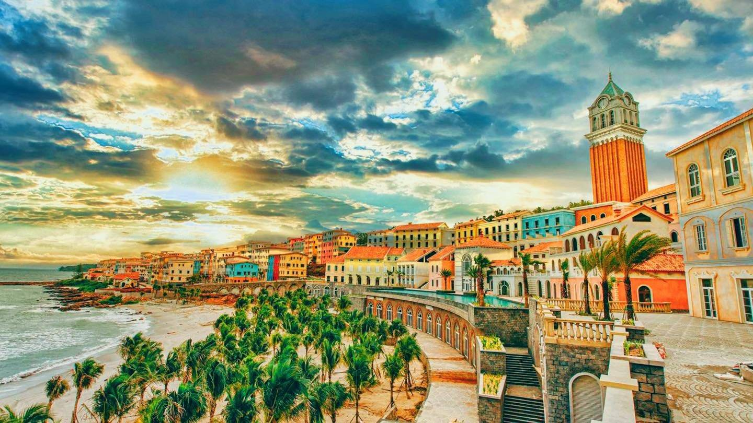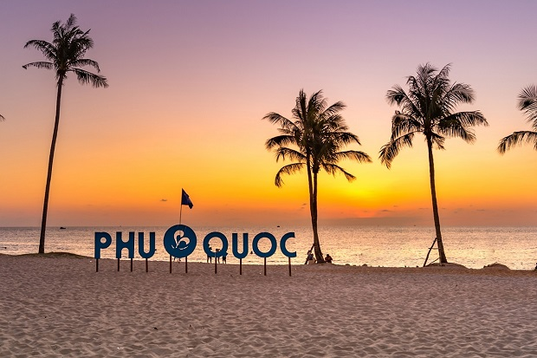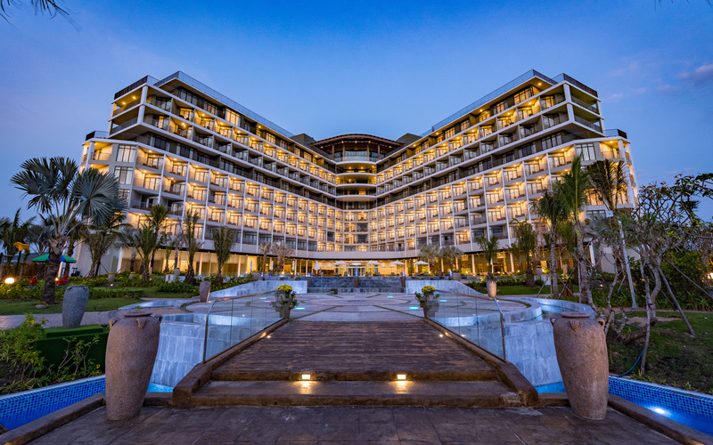
NGÀY 01: PHÚ QUỐC - THAM QUAN BẮC ĐẢO - GRAND WORLD (ĂN 3 BỮA)
08h00: HDV đón đoàn tại cầu cảng, làm thủ tục lên tàu cao tốc ra đảo Phú Quốc (Giờ khởi hành theo yêu cầu của Quý khách)
11h00: Xe đưa quý khách dùng cơm trưa tại nhà hàng sau đó về resort Tahiti 4 sao nhận phòng nghỉ ngơi.
15h00: Xe đưa đoàn tham quan Dinh Cậu (biểu tượng của ngư dân trên đảo), nơi linh thiêng và có cảnh đẹp hữa tình.
Cơ Sở Nuôi Cấy Ngọc Trai, tại đây quý khách sẽ được biết thêm về một loại sản phẩm quý hiếm nổi tiếng của đảo ngọc được nhiều người trên thế giới biết đến, quý khách sẽ có cơ hội được tận mắt chứng kiến quy trình mở trai lấy ngọc, cũng như nghe giới thiệu về giai đoạn nuôi cấy ngọc trai nhân tạo.
16h30: Đoàn đến với Grand World Phú Quốc - Công viên giải trí Chủ Đề hàng đầu thế giới địa điểm mới hoạt đông về đêm tại Phú Quốc. Đặc biệt, được mệnh danh là “thành phố không ngủ”, nơi đây có thời gian hoạt động liên tục 24/7 với nhiều hoạt động vui chơi giải trí và mua sắm vô cùng tấp nập.
- Khám phá Công viên Urban Park: Quy tụ nhiều tác phẩm nghệ thuật độc đáo, mang đậm nét lãng mạn, cổ điễn, đậm chất Ý.
- Du ngoạn dòng sông Venice, tham quan bảo tàng Gấu Teddy ( chi phí tự túc )
- Show diễn tinh hoa Việt Nam (chi phí tự túc)
- Khu phố đèn lồng Shanghai: lấy cảm hứng thiết kế từ những con phố sầm uất của Thượng Hải, khu phố như một China Town thu nhỏ trên đảo Ngọc trù phú.
- Khu mái vòm ánh sáng đổi màu độc đáo Clarke Quay
- Khu phố đi bộ với chợ đêm dân gian lấy ý tưởng từ khu Asiatique tại Thái Lan, khu phố đi bộ Mallorca phục vụ cho những nhu cầu vui chơi, giải trí…
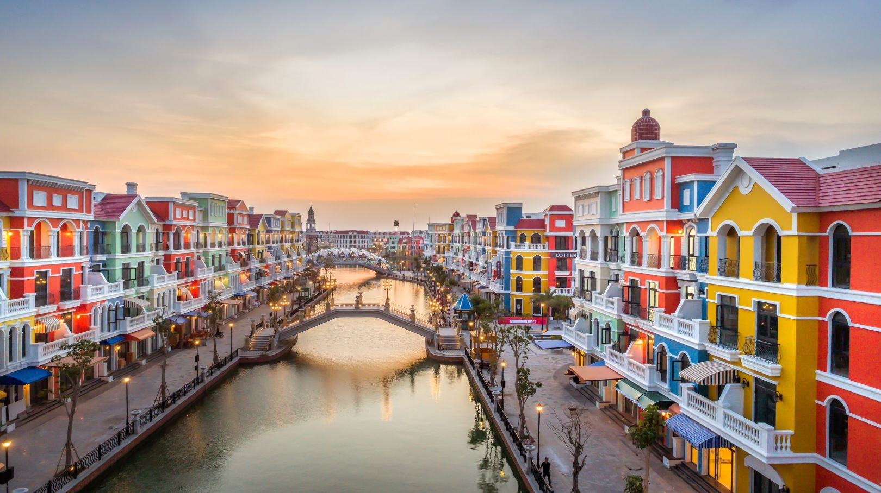 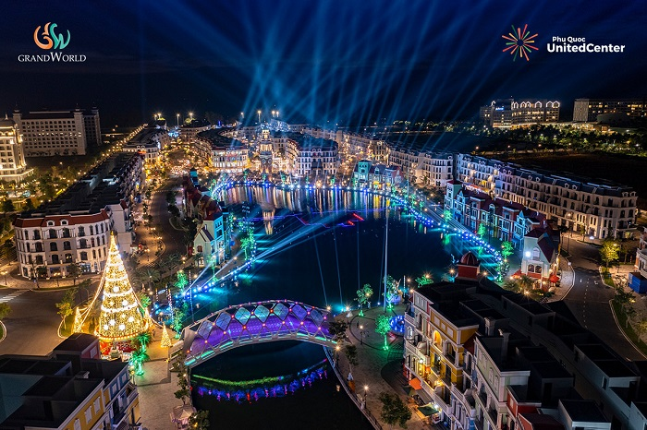 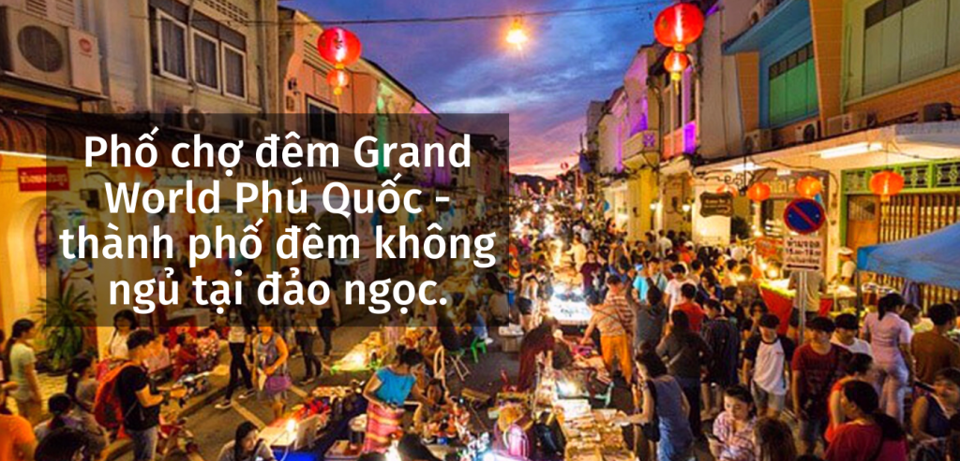Grand World Phú Quốc
19h00: Đoàn dùng cơm tối tại nhà hàng.
21h00: Xe đưa đoàn về lại Resort TAHITI 4 sao, thành viên nào muốn ở lại chơi thêm sau đó tự túc taxi về lại Resort/ khách sạn
NGÀY 02: VINWONDERS/ CÁP TREO HÒN THƠM - CHÙA HỘ QUỐC - NHÀ THÙNG NƯỚC MẮM (ĂN 3 BỮA)
06h30: Đoàn dùng điểm tâm sáng Buffet tại Resort. Sau đó đoàn lựa chọn tham quan 1 trong 2 điểm sau:
Lựa chọn 01:
08h00: Đoàn lên xe tham quan khu du lịch VINWONDERS - SAFARI
* Vườn Thú Mở - Vinpearl Safari: Phú Quốc theo mô hình Safari Singapore Công viên Chăm sóc và bảo tồn động vật Vinpearl Safari Phú Quốc có tổng diện tích gần 500ha, được xây dựng theo mô hình bán hoang dã. Trong đó, các động vật quý hiếm được đảm bảo chăm sóc và bảo tồn trong môi trường thiên nhiên mở. Hiện Công viên đã có khoảng 3.000 cá thể thuộc 150 chủng loài, được sưu tầm, bảo tồn từ các động vật hoang dã quý hiếm địa phương, đồng thời quy tụ từ nhiều vùng địa sinh học đặc trưng trên thế giới như Nam Phi, Châu Âu, Úc, Mỹ...
* VinWonders Phú Quốc – Công viên chủ đề đầu tiên tại Việt Nam
- Khu cảm giác mạnh - Thế giới phiêu lưu
- Khu công viên nước - Thế giới lốc xoáy
- Khu lâu đài trung tâm - Châu Âu trung cổ
- Khu cổ tích - Thế giới diệu kỳ
- Khu Viking - Ngôi làng bí mật
Lựa chọn 02:
08h00: Xe đưa quý khách đến với Ga Hòn Thơm, HDV làm thủ tục cho đoàn lên cáp treo ra Hòn Thơm. Quý khách sẽ được chiêm ngưỡng toàn cảnh biển trong veo từ trên cao với cáp treo độc đáo được mệnh danh là “cáp treo vượt biển dài nhất thế giới”. Là hạng mục đầu tiên và quan trọng nhất trong quần thể vui chơi giải trí biển Sun World Hon Thom Nature Park mà Tập đoàn Sun Group đang xây dựng tại Nam đảo. Cáp treo Hòn Thơm có tổng chiều dài hơn 7.899 m, nối từ thị trấn An Thới qua các đảo Hòn Rỏi, Hòn Dừa tới Hòn Thơm.
Quý khách trải nghiệm vui chơi tại Công viên nước Aquatopia Water Park với hơn 20 trò chơi hiện đại, 6 khu check-in theo chủ đề lần đầu tiên xuất hiện về hoang đảo huyền bí và thổ dân hoang dã.
11h30: Đoàn dùng cơm trưa tại nhà hàng. Sau đó Quý khách thỏa sức tận hưởng những bức ảnh đẹp trong veo, hòa mình cùng với thiên nhiên và tự do tắm biển.
Chiều: Đoàn quay lại Ga cáp treo làm thủ tục lên cáp quay về đất liền Tham thị trấn Địa Trung Hải – Thị trấn hoàng hôn “Sunset Town” – nơi kiến trúc, con người hòa quyện cùng bức tranh thiên nhiên hoàn mỹ. Khoảnh khắc hoàng hôn nhuộm tím Đảo Ngọc sẽ làm say lòng du khách ngay từ ánh nhìn đầu tiên. Sunset Town mang đậm màu sắc Địa Trung Hải, với quần thể gần 60 công trình biểu tượng độc đáo được lấy cảm hứng từ nước Ý như: Quảng trường La Mã, Cầu Hôn (Kiss Bridge vé tự túc), Thành cổ Pompeii, Biểu tượng Khải Hoàn Môn, Show Vortex, Tháp đồng hồ đỏ gạch cao 75m, Quảng trường con sò Seina Sun,… và nhiều điểm check-in tuyệt đẹp khác
Hoặc đoàn lựa chọn tham quan Khu di tích lịch sử Nhà Tù Phú Quốc: Được mệnh danh là địa ngục trần gian, nơi đã từng trải qua hai thời kỳ thực dân Pháp và đế quốc Mỹ.
Sau đó xe đưa đoàn về lại Resort nghỉ ngơi.
Tối: Đoàn đến nhà hàng dùng bữa tối. Sau đó tự do dạo bộ, khám phá ẩm thực chợ đêm Phú Quốc.
NGÀY 03: PHÚ QUỐC – RẠCH GIÁ/HÀ TIÊN(ĂN 2 BỮA)
Sáng: Quý khách ăn sáng Buffet. Sau đó xe và HDV đưa đoàn thăm thăm quan và viếng
- Chùa Hộ Quốc (Thiền Viện Trúc Lâm Hộ Quốc) - đây cũng là một địa điểm du lịch tham quan tâm linh mới của Phú Quốc, tuy được xây dựng cách đây không lâu nhưng chùa đã thu hút rất nhiều du khách và người dân tại đây đến tham quan lễ Phật và ngắm phong cảnh tuyệt đẹp của chùa.
- Quý khách đến với nơi sản xuất Rượu Sim Rừng (làm từ những trái sim tím) tại đây du khách sẽ được nếm thử mật sim, rượu sim miễn phí và có thể mua về làm quà cho người thân và gia đình.
- Nhà Thùng Nước Mắm với hơn 200 năm kinh nghiệm trong nghề quý khách có thể tham quan chụp ảnh hoặc mua về sử dụng và làm quà cho gia đình.
11h30: Đoàn đến nhà hàng dùng cơm trưa, sau đó ra bến tàu làm thủ tục lên tàu trở về/Rạch Giá/ Hà Tiên.
Đoàn về điểm đón ban đầu. HDV DU LỊCH NĂM SAO – KIÊN GIANG chia tay quý khách hẹn ngày gặp lại! Kết thúc chuyến tham quan.
LƯU Ý: Tùy vào thời điểm hiện tại và thực tế chuyến đi, các điểm tham quan và thời gian có thể sắp xếp cho phù hợp nhưng vẫn đảm bảo đầy đủ các điểm tham quan trong chương trình.
Nội Dung | Dịch vụ cơ bản | Dịch vụ tiêu chuẩn | Dịch vụ cao cấp
Giá tour: | 2.580.000 | 2.780.000 | 2.990.000
Mức ăn | 130.000/khách/bữa | 150.000/khách/bữa | 170.000/khách/bữa
Khách sạn | Tiêu chuẩn 2 sao  2- 4 khách/phòng | Tiêu chuẩn 3 sao  2 khách/phòng | Tiêu chuẩn 4-5 sao  2 khách/phòng

Các dịch vụ bao gồm:
- Vé tham quan : Vé vào cửa 1 lần tại các điểm tham quan
- Vé tàu cao tốc Rạch Giá/Hà Tiên – Phú Quốc khứ hồi
- Khách sạn: Resort TAHITI 4 sao, 2 khách/phòng. Trên bờ biển, khu trung tâm, đầy đủ tiện nghi. Khách sạn theo chương trình chúng tôi gửi kèm bảng báo giá dịch vụ.
- Suất ăn: Ăn sáng buffet, ăn trưa - tối 150,000đ/khách.
- Hướng dẫn viên theo suốt hành trình:
- Có chuyên môn nghiệp vụ và kinh nghiệm nhiều năm dẫn đoàn cùng tour/tuyến, nhiệt tình vui vẻ, mỗi xe 1 HDV.
- HDV có thẻ hành nghề theo quy định của nhà nước.
- Có hướng dẫn viên địa phương tại các điểm tham quan.
- Quý khách được hưởng mức bảo hiểm du lịch cao cấp: 50,000,000 / người/ vụ.
- Phương tiện vận chuyển:, Xe đời mới, máy lạnh, chất lượng cao, tiện nghi, đưa đón Đoàn tại các điểm tham quan theo lịch trình. Lái xe văn minh, lịch sự. Xe được bố trí phù hợp với số lượng khách thực tế
- Nước uống tinh khiết, khăn lạnh trên xe mỗi ngày.
- Mũ du lịch có gắn Logo của du lịch FIVE STAR TRAVEL
- Dịch vụ y tế, thuốc uống chống say tàu xe, cảm cúm, cao dán, khăn lạnh dọc hành trình.
- Tặng Đoàn ảnh kỷ niệm tập thể phóng to tại các điểm tham quan chính ( 3 Ảnh/đoàn).
*Không bao gồm:
- Thuế giá trị gia tăng VAT
- Giá vé Grand Word, Safari, Vinwonders, Vé cáp treo ( tùy theo chương trình quý khách chọn )
- Chi phí cá nhân: Điện thoại trong phòng khách sạn, nước uống trong tủ lạnh khách sạn giặt là, đồ uống trong bữa ăn, phòng nghỉ đơn
* Giá dành cho trẻ em:
- Trẻ em từ 0 – 5 tuổi : được miễn phí hoàn toàn giá tour, bảo hiểm phải đóng 190.000vnđ/1 cháu.Cha mẹ tự mua cho bé ( Vé máy bay, vé tàu...)Tối đa 3 cháu/đoàn,
- Trẻ em từ 5 – 10 tuổi: 50% giá tour

